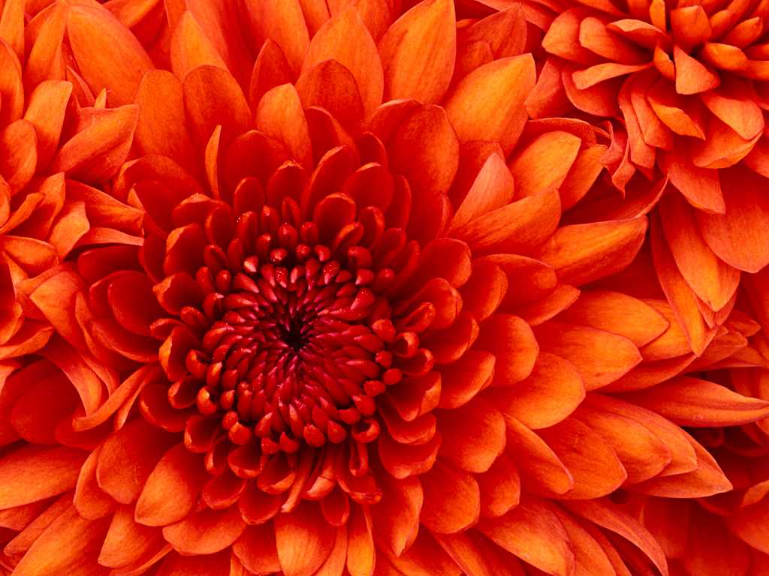
Любов –
розділи її
Гордість –
май її
Критика – приймай її
Мудрість – досягни її
Дух –
показуй його
Честь –
заслужи її
Дружба –
плекай її
Дисципліна – дотримуйся її
Можливості – отримуй їх
Поради – приймай їх до уваги

ШКОЛА - ЦЕ

